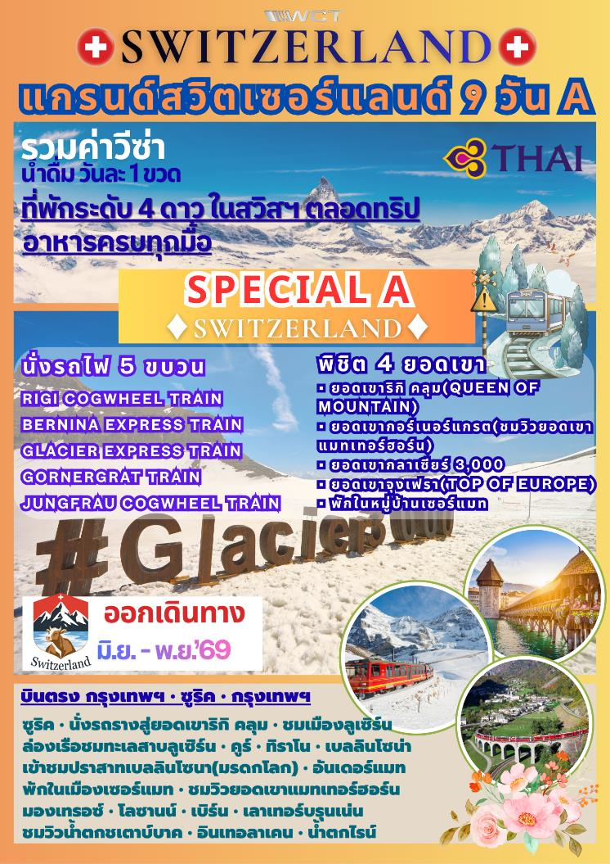
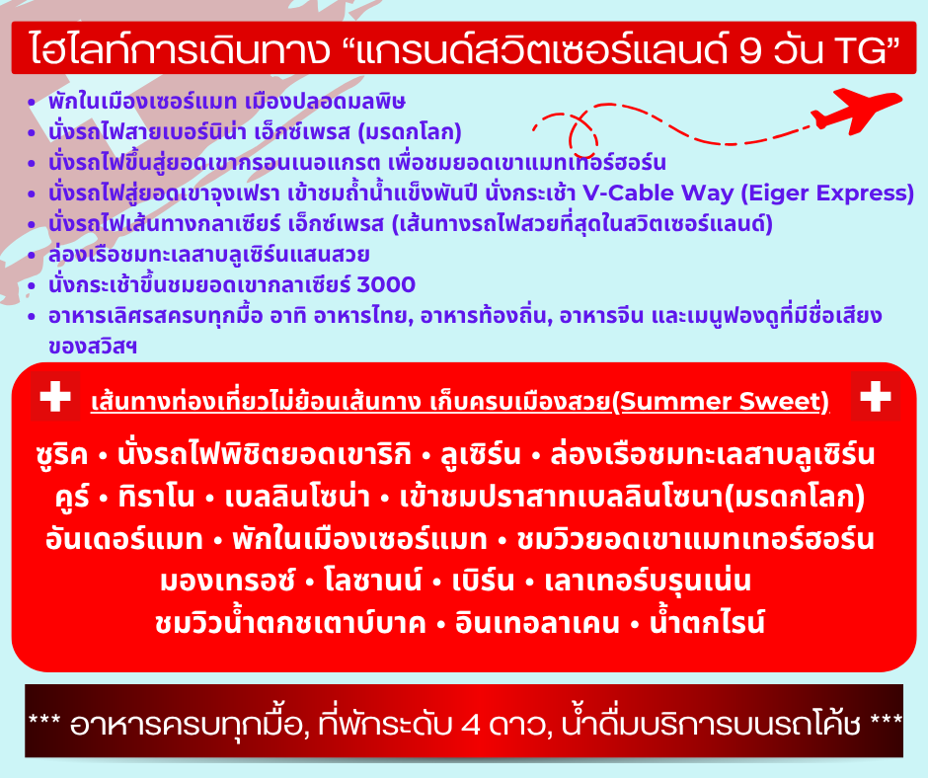

วันแรกของการเดินทาง(1) ท่าอากาศยานสุวรรณภูมิ – ซูริค
22.00 น. คณะพร้อมกัน ณ ท่าอากาศยานสุวรรณภูมิ ชั้น 4 แถว H/J เคาน์เตอร์สายการบินไทย แอร์เวย์ Thai Airways โดยมีเจ้าหน้าที่ คอยอำนวยความสะดวก
วันที่สองของการเดินทาง(2) ซูริค – ชมเมือง – นั่งรถไฟฟันเฟือง(แห่งแรกของสวิสฯ)
*** พิชิตยอดเขาริกิ คลุม(ราชินี แห่ง ขุนเขา) ***
ล่องเรือชมทะเลสาบ – ลูเซิร์น – ชมเมือง – คูร์
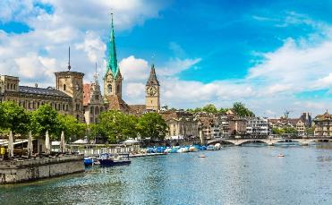
01.05 น. เหินฟ้าสู่เมืองซูริค ประเทศสวิตเซอร์แลนด์ โดยสายการบินไทยเที่ยวบินที่ TG970 (บินตรงสู่ซูริค)
07.50 น. ถึงสนามบินนานาชาติซูริค หลังผ่านพิธีการตรวจคนเข้าเมืองและศุลกากรเรียบร้อยแล้ว จากนั้นนำคณะเดินทางเข้าสู่ใจกลาง “เมืองซูริค” (Zurich) ศูนย์กลางการเงิน,เศรษฐกิจและ การธนาคารของยุโรปซึ่ง

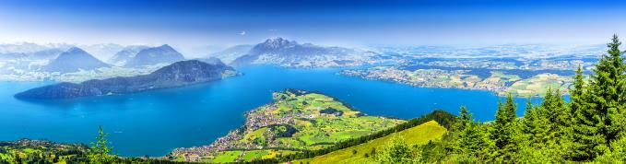
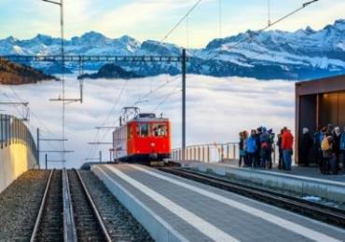
มอบชีวิตชีวาให้แก่ประเทศสวิตเซอร์แลนด์ เมืองแห่งนี้ตั้งอยู่ริมฝั่ง “แม่น้ำลิมแม็ท” อุดมไปด้วยมีป่าไม้เขียวชอุ่มแซมด้วยสถาปัตยกรรม อาคาร โรงแรม ร้านค้า บ้านพักตากอากาศกระจายตามบริเวณริมฝั่งทะเลสาบซูริค นำคณะชมความสวยงามของ “โบสถ์เซ็นต์ ปีเตอร์” โบสถ์แห่งนี้มีจุดเด่นอยู่ที่นาฬิกาซึ่งเป็นนาฬิกาที่มีขนาดใหญ่ที่สุดกว่าโบสถ์อื่นๆในยุโรป จากนั้นให้ท่านได้เดินเล่นเที่ยวชมบรรยากาศเรียบแม่น้ำลิมแม็ท บริเวณ “ถนนลิมแม็ทคีย์” หากมีเวลาให้ท่านได้เดินเล่นเที่ยวชมบรรยากาศรอบๆ เมือง พร้อมช้อปปิ้งของที่ระลึกพื้นเมืองของสวิตเซอร์แลนด์ ท่านเดินทางสู่สถานีรถไฟริกิ / เปลี่ยนการเดินทางโดยรถไฟ ซึ่งได้ชื่อว่าเป็นรถไฟฟันเฟืองที่สามารถขึ้นยอดเขาได้แห่งแรกของยุโรปและประเทศสวิตเซอร์แลนด์ ตามรอยละคร “อย่าลืมฉัน” สัมผัสกับฉากจบที่แสนโรแมนติก บนยอดเขาริกิ RIGI KULM ซึ่งเป็นเทือกเขาในภาคกลางของสวิตเซอร์แลนด์ เป็นที่รู้จักกันในฐานะ “ราชินีแห่งเทือกเขา” โดยยอดที่สูงที่สุด มีความสูงถึง 1,797.5 เมตร ซึ่งท่านสามารถชมวิวทิวทัศน์อันงดงามของเทือกเขาแอลป์(The Alps) ที่มีความสวยงามและซึมซับกับบรรยากาศอันเป็นธรรมชาติแท้ๆ ของประเทศสวิตเซอร์แลนด์ได้แบบ 360 องศา นำท่านสู่บริเวณ จุดชมวิว
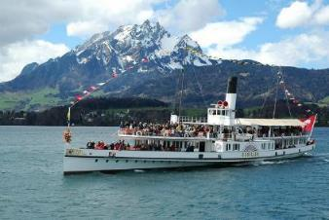
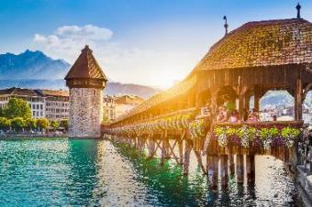
เที่ยง บริการอาหารมื้อกลางวัน ณ ภัตตาคาร
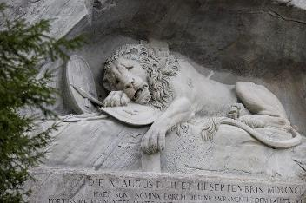
ให้ท่านได้อิสระจนถึงเวลาสมควร นำท่าน “ล่องเรือชมทะเลสาบลูเซิร์น” หรือ ทะเลสาบเวียวาลด์สแตร์ทเตอร์ (ทะเลสาบสี่พันธรัฐ) ซึ่งได้ชื่อว่าสวยสุดในสวิตเซอร์แลนด์มีขนาดใหญ่เป็นอันดับที่ 4 ของประเทศสวิสฯ มีความงดงามของทัศนียภาพอยู่ท่ามกลางหุบเขา โอบล้อมด้วยยอดเขาริกิและยอดเขาพิลาตุส ทำให้วิวทิวทัศน์ดูงดงามยิ่งขึ้นซึ่งเป็นทะเลสาบที่สวยงาม ตั้งอยู่ท่ามกลางหุบเขา มองไปทางไหน ก็จะเห็นภูเขาโอบล้อมเพื่อชมความงามของบ้านเรือนบนเนินเขาตลอดสองฝั่ง ที่สวยงามน่ารัก ท่ามกลางบรรยากาศที่สุดแสนโรแมนติค จากนั้นนำท่านชม “เมืองลูเซิร์น” (Lucerne) เมืองที่ได้ชื่อว่านักท่องเที่ยวบันทึกภาพไว้มากที่สุดนำคณะไปถ่ายรูปกับ “อนุสาวรีย์สิงโต” อนุสรณ์รำลึกถึงการเสียชีวิตของทหารสวิสฯผู้ถวายการอารักขาแด่พระเจ้าหลุยส์ที่ 16 ในสงครามปฏิวัติใหญ่ฝรั่งเศส นำท่านเดินชมเมืองเก่าเดินข้าม “สะพานไม้คาเปล” ที่มีชื่อเสียงที่สุดของลูเซิร์น ซึ่งเป็นสะพานไม้ที่มีหลังคาคลุมตลอด ทอดตัวข้าม “ แม่น้ำรุซซ์” (Reuss) ซึ่งสร้างมากว่า 660 ปี เพื่อเชื่อมเขตเมืองใหม่ในฝั่งใต้และเขตเมืองเก่าในฝั่งเหนือ สะพานแห่งนี้เคยถูกไฟไหม้เมื่อปี ค.ศ.1993 แต่ก็ได้บูรณะใหม่จนมีสภาพใกล้เคียงของเดิม อิสระตามอัธยาศัยกับการเที่ยวชมบรรยากาศของเมืองเก่าที่สวยงาม นำท่านเดินทางเข้าสู่บริเวณจัตุรัสใจกลางเมือง “ชวาเน่นท์พลัทซ์” ให้ท่านช้อปปิ้งสินค้าขึ้นชื่อของประเทศสวิตเซอร์แลนด์ นานาชนิด อาทิ มีดพับสวิสฯ ช็อคโกแล็ต ของซูวีเนียร์ต่างๆ และที่ท่านไม่ควรพลาดคือ นาฬิกายี่ห้อต่างๆที่มีชื่อเสียงของสวิตเซอร์แลนด์ จากร้านตัวแทนจำหน่ายนาฬิกาชื่อดัง อาทิ บุคเคอเรอร์, กือเบอลิน, เอ็มบาสซี่ ฯลฯ หรือท่านที่เบื่อการช้อปปิ้ง สามารถเดินชมความงามของเมืองเก่าได้อย่างเต็มที่ เนื่องจากในเขตเมืองเก่าลูเซิร์นจะมีอาคารเก่าแก่อยู่มากมายที่มีภาพจิตรกรรมอยู่บริเวณกำแพงหน้าบ้าน และมีน้ำพุที่สวยงามอยู่บริเวณจตุรัสของตัวเมือง ได้เวลาอันสมควรนำท่านเดินทางสู่ที่พัก
ค่ำ บริการอาหารมื้อค่ำ ณ ภัตตาคาร
พักที่: ABC Hotel, Mercure Hotel, Laudinella Hotel หรือระดับใกล้เคียง
วันที่สามของการเดินทาง(3) คูร์ – นั่งรถไฟสายเบอร์นินา เอ็กซ์เพรส – ทิราโน
เบลลินโซน่า – ชมเมืองเก่า – เข้าชมปราสาทเบลลินโซนา(มรดกโลก)
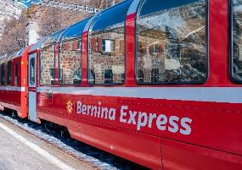
เช้า บริการอาหารมื้อเช้า ณ ห้องอาหารของโรงแรม
นำท่านนั่ง “รถไฟสายโรแมนติกเบอร์นิน่าเอกซ์เพรส” ซึ่งเป็นรถไฟชมวิวแบบพาโนรามาที่มีชื่อเสียงที่สุดของประเทศสวิตเซอร์แลนด์ เพลิดเพลินกับบรรยากาศทิวทัศน์ที่สวยงามของทะเลสาบ ทุ่งหญ้า หมู่บ้านชนบทที่สวยงาม ผ่านเส้นทางหลายจุดที่ถูกประกาศให้เป็น “เส้นทางสายมรดกโลก”
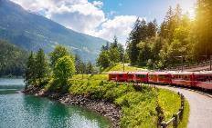
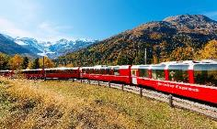
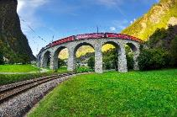
(UNESCO World Heritage) ข้ามเทือกเขาแอลป์ที่ระดับความสูง 7,390 ฟิต ผ่านหนึ่งในทิวทัศน์ที่สวยที่สุดของสวิตเซอร์แลนด์สู่ “เมืองทิราโน” Tirano เมืองน่ารักในหุบเขาอิตาเลียนแอลป์ ผู้คนพูดภาษาอิตาลีและสถาปัตยกรรมของบ้านเรือนระหว่างทาง ก็สะท้อนถึงบรรยากาศของอิตาลี
เที่ยง บริการอาหารมื้อกลางวัน ณ ภัตตาคาร
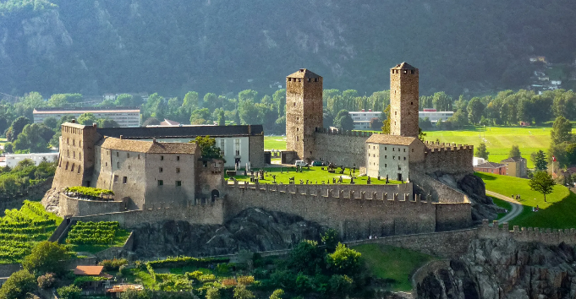
บ่าย จากนั้นนำท่านเดินทางสู่ “เมืองเบลลินโซน่า” กั้นอยู่ระหว่างสวิตเซอร์แลนด์-อิตาลี...นำท่านชม “เมืองเบลลินโซน่า Bellinzona Unesco World Heritage เมืองหลวงที่มีชื่อเสียงของมณฑลทีชีโน ทางตอนใต้ของประเทศโดยมีแนวเทือกเขาแอลป์อันสวยงามเป็นกำแพงเมืองที่ได้รับการขนานนามว่า "เมืองแห่งปราสาท" นำท่านขึ้นลิฟต์สู่ลานปราสาทจุดชมวิวที่สวยงามของตัวเมือง(ขอสงวนสิทธิ์เปลี่ยนเป็นเดินขึ้นกรณีลิฟต์ปิดทำการ) โดยตัวเมืองตั้งอยู่ทางทิศตะวันออกของ แม่น้ำทีชีโน (Ticino River) โดยถัดขึ้นไปเหนือแม่น้ำจะเป็นเทือกเขาแอลป์ ใจกลางเมือง มีอาคาร ร้านค้า ร้านอาหารมากมาย เป็นเมืองที่มีชื่อเสียงของ เดินเล่นชมเมืองตามอัธยาศัย
ค่ำ บริการอาหารมื้อค่ำ ณ ภัตตาคาร / จากนั้นนำท่านเดินทางเข้าสู่ที่พัก
พักที่: Hotel Bellinzona Sud / Unione Hotel หรือที่พักระดับใกล้เคียง
วันที่สี่ของการเดินทาง(4) เบลลิโซน่า – อันเดอร์แมท – นั่งรถไฟกลาเซียร์ เอ็กซ์เพรส
พักในเมืองเซอร์แมท – ทานสวิสฯ ฟองดู แสนอร่อย
เช้า บริการอาหารมื้อเช้า ณ ห้องอาหารของโรงแรม

นำคณะออกเดินทางสู่ “เมืองอันเดอร์แมท” (Andermatt) ผ่านเส้นทางหุบเขาที่สวยงาม และทะเลสาบสีเขียวเทอร์ควอยซ์ ผ่านชมหมู่บ้านและฟาร์มเล็กๆ ที่อยู่ตามเนินเขาและริมทะเลสาบ ... เดินทางถึงหมู่บ้านอันเดอร์แมท ซึ่งเป็นเมืองสกี รีสอร์ท ที่น่ารักและสวยงาม ปัจจุบันมีโรงแรมและร้านอาหารมากมายมาเปิดให้บริการในเมือง มีเวลาให้ท่านได้บันทึกภาพไว้เป็นที่ระลึกเพื่อเก็บบรรยากาศความสวยงามอันเงียบสงบไว้เป็นที่ระลึก
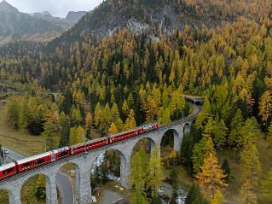
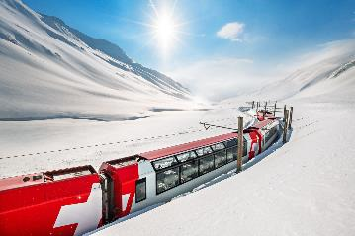
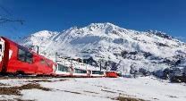
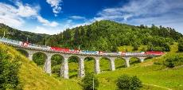
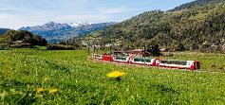
เที่ยง บริการอาหารมื้อกลางวัน ณ ภัตตาคาร
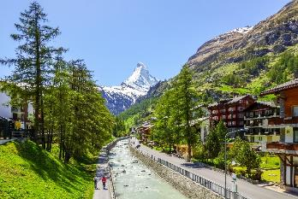
บ่าย นำคณะสัมผัสประสบการณ์กับการนั่งรถไฟ “สายกลาเซียร์ เอ็กซ์เพรส” (Glacier Express) ผ่านชมภูมิประเทศที่งดงามของเทือกเขาแอลป์ มีทั้งอุโมงค์, สะพาน, หุบเหว, สวิสฯแคนยอน, ทะเลสาบและหุบเขาที่สูง 2,000 กว่าเมตร ตลอดเส้นทางท่านสามารถชมยอดเขาที่ปกคลุมด้วยธารน้ำแข็ง เนื่องจากเส้นทางที่พาดผ่านในกลางเทือกเขาแอลป์ผ่านช่องเขาฟูร์ก้า(Furkapass) ที่ผ่านได้เฉพาะรถไฟ วิวข้างทางที่ท่านได้สัมผัสนั้นเป็นเส้นทางเฉพาะรถไฟเท่านั้น ผ่านเมืองเฟียร์ส, บริค เมืองวิสฟ์ เข้าสู่ “เมืองเซอร์แมทซ์”Zermatt เมืองตากอากาศที่สวยงามดุจสวรรค์บนดิน ตั้งอยู่บนความสูงกว่า 1,620 เมตร (5,350 ฟุต) เป็นเจ้าของ ยอดเขาแมทเธอร์ฮอร์น สัญลักษณ์ของสวิตเซอร์แลนด์ เป็นเมืองซึ่งสงวนสถานที่ไว้ให้มีแต่อากาศบริสุทธิ์ โดยห้ามรถที่ใช้แก๊สและน้ำมันเข้ามา นอกจากรถไฟฟ้า และรถม้าที่มีไว้บริการนักท่องเที่ยวอิสระกับการเดินเที่ยวชมเมืองตามอัธยาศัย อิสระกับการเดินเที่ยวชมบรรยากาศแสนสวยของเมืองยามค่ำคืน / นำคณะเดินทางเข้าสู่ที่พัก *** หมายเหตุ หากไม่สามารถจอง รถไฟ Glacier Express ได้ บริษัทขอสงวนสิทธิ์ปรับเป็นตู้ขบวนรถไฟ
แบบคลาสสิค(Classic Train) โดยวิ่งในเส้นทางเดียวกันกับ Glacier Express และคืนเงินสวนต่างท่านละ 1000 บาท(กรุ๊ป 17-25 ต.ค.//31 ต.ค.-08 พ.ย. ใช้ตู้ขบวนแบบคลาสสิคแทน เนื่องจากตู้ขบวนกลาเซียร์ ปิดปรับปรุง)
ค่ำ บริการอาหารมื้อค่ำ ณ ภัตตาคาร เมนูพิเศษ ! อาหารพื้นเมืองชาวสวิส "ฟองดู" (Fondue)
พักที่: Ambassador Hotel, Sonne Hotel, Simi Hotel, Zermatt หรือที่พักระดับใกล้เคียง
*** กรุณาเตรียมเสื้อผ้าและอุปกรณ์ที่จำเป็นใส่กระเป๋าใบเล็กเพื่อนำขึ้นไปใช้ในเมืองเซอร์แมท 1 คืน ***
วันที่ห้าของการเดินทาง(5) เซอร์แมท – รวมนั่งรถไฟสู่ยอดเขากอร์เนอร์แกรต
ชมวิวยอดเขาแมทเทอร์ฮอร์น – มองเทรอซ์ – โลซานน์
เช้า บริการอาหารมื้อเช้า ณ ห้องอาหารของโรงแรม
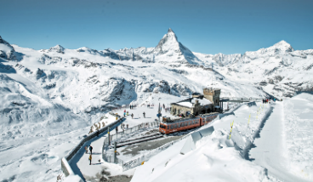
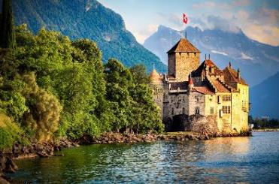
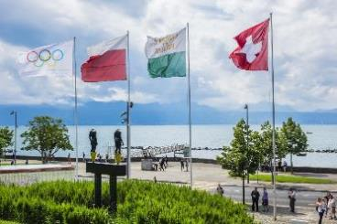
นำคณะเดินสู่สถานีรถไฟกรอนเนอแกรต นั่งรถไฟไต่เขาสู่ “ยอดเขากรอนเนอแกรต” (Gornergrat)ซึ่งมีความสูงกว่า 3,000 เมตรเหนือระดับน้ำ ทะเลชมความงามของยอดเขาแมทเทอร์ฮอร์น (จากจุดชมวิวกอร์เนอแกรต) ซึ่งมีความสูงกว่า 4,478 เมตรเหนือระดับน้ำทะเล ซึ่งท่านสามารถเห็นอยู่แค่เอื้อม ชื่นชมกับทิวทัศน์เหนือม่านเมฆ เพลิดเพลินกับทิวทัศน์อันงดงามของหิมะซึ่งปกคลุมยอดเขาตัดกับสีฟ้าเข้มของท้องฟ้า ยอดเขาทรงปิรามิดที่มีปลายคุ้มงอเหมือนตะขอแปลกตาจนราชาการ์ตูนวอล์ทดีสนีย์ นำไปเป็นแบบเครื่องเล่นบิ๊กธันเดอร์ Big Thunder ในสวนสนุกดีสนีย์แลนด์ ตลอดจนทิวทัศน์โดยรอบที่สวยงามยิ่งนัก
เที่ยง บริการอาหารมื้อกลางวัน ณ ภัตตาคาร
บ่าย นำคณะออกเดินทางผ่าน “เมืองมองเทรอซ์”Montreux เมืองพักผ่อนตากอากาศที่มีชื่อเสียงทั้งในฤดูร้อน และหนาวริมทะเลสาบเจนีวา ซึ่งได้รับสมญานามว่าเป็น “ไข่มุกแห่งริเวียร่าสวิสฯ” คฤหาสน์ และโรงแรมหรูของเมืองนี้เรียงรายริมถนนเรียบทะเลสาบที่ยาวถึง 7 กิโลเมตร แวะถ่ายภาพที่ระลึกกับ “ปราสาทชิลลอง” (ภายนอก) ซึ่งสร้างขึ้นโดยบัญชาของ
ท่านเคาท์ ปีเตอร์ ออฟ ซาวอย หรือที่รู้จักกันแพร่หลายในสมญานามชาร์ลมาญน้อยในครึ่งหลังศตวรรษที่ 13 เป็นที่ประทับโปรดปรานของเคาน์และดยุคแห่งซาวอย นำคณะเดินทางสู่ “เมืองโลซานน์” Lausanne นำคณะชื่นชมบรรยากาศของเมืองโลซานน์ แวะให้ท่านได้ถ่ายรูปหน้า “พิพิธภัณฑ์โอลิมปิก” เมืองโลซานน์ ตั้งอยู่บนฝั่งเหนือของทะเลสาบเจนีวา นับได้ว่าเป็นเมืองที่มีเสน่ห์โดยธรรมชาติมากที่สุดเมืองหนึ่งของประเทศสวิตเซอร์แลนด์ มีประวัติศาสตร์อันยาวนานมาตั้งแต่ศตวรรษที่ 4 ในสมัยที่ชาวโรมันมาตั้งหลักแหล่งอยู่ริมฝั่งทะเลสาบที่นี่ มีทิวทัศน์ที่สวยงาม และมีอากาศที่ปราศจากมลพิษ สามารถดึงดูดนักท่องเที่ยวจากทั่วโลกให้มาพักผ่อนตากอากาศ นับตั้งแต่ศตวรรษที่ 18 โลซานน์”ยังเป็นเมืองที่สมเด็จพระบรมราชชนกทรงโปรดมาก ตั้งแต่ครั้งที่เสด็จฯไปดูงานและศึกษาด้านสาธารณสุข และเมืองโลซานน์ถูกเลือก เป็นที่ประทับถาวรของในหลวง 2 พระองค์ (รัชกาลที่ 8 และรัชกาลที่ 9) ในปี 2476-2488 ซึ่งมีพระชนนีเป็นผู้นำครอบครัวเพียงลำพังในการอภิบาลพระธิดาและพระโอรสที่เป็นในหลวงของชาวไทย 2 พระองค์
ค่ำ บริการอาหารมื้อค่ำ ณ ภัตตาคาร / นำคณะเดินทางเข้าสู่ที่พัก
พักที่: Movenpick Hotel / De La Paix Hotel / Novotel Hotel หรือที่พักระดับใกล้เคียง
วันที่หกของการเดินทาง(6) โลซานน์ – นั่งกระเช้าพิชิตยอดเขากลาเซียร์ 3,000
เบิร์น – ชมเมืองเก่า(มรดกโลก)
เช้า บริการอาหารมื้อเช้า ณ ห้องอาหารของโรงแรม
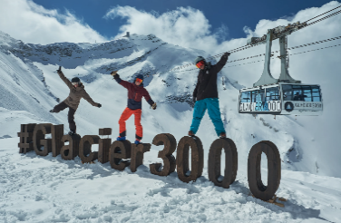
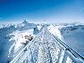
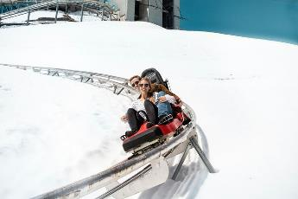
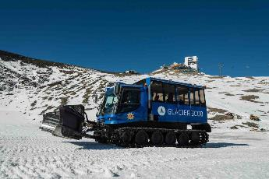
เดินทางสู่หมู่บ้านคัว ดู ปิลลง (Col du Pillon) นำท่านขึ้นกระเช้ากลาเซียร์ 3000 (Glacier3000) ไปที่จุด Scex Rouge ที่ระดับความสูง 2,971เมตร เดินขึ้นไปยังจุดชมวิวบนยอดเขาสูงระดับ 3,000 เมตร Glacier 3000 เป็นดินแดนธารน้ำแข็งบนเทือกเขาแอลป์ของสวิตเซอร์แลนด์ สูงราว 3,000 เมตรเหนือระดับน้ำทะเล โดดเด่นด้วยหิมะตลอดปี เดินเล่นสะพานแขวน ที่ชื่อว่า Peak walk by Tissot เป็นประสบการณ์ความหวาดเสียวตื่นเต้นที่น่าประทับใจ และสะพานแขวน Peak Walk ที่เชื่อมสองยอดเขาเข้าด้วยกัน เป็น
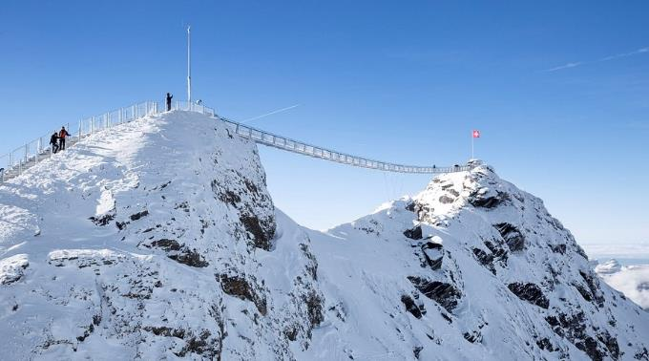
จุดหมายยอดนิยมสำหรับการชมวิว เล่นหิมะ และสัมผัสประสบการณ์บนยอดเขาสูงกลางธรรมชาติอันยิ่งใหญ่
นำคณะเดินทางสู่ “กรุงเบิร์น” Berne นครหลวงอันเก่าแก่ของสวิตเซอร์แลนด์ เมืองท่องเที่ยวที่มีชื่อเสียงสวยงามเป็นอย่างยิ่งจนได้รับการอนุรักษ์และประกาศให้เป็น “มรดกโลกจากองค์การยูเนสโก้”
เที่ยง บริการอาหารมื้อกลางวัน ณ ภัตตาคาร
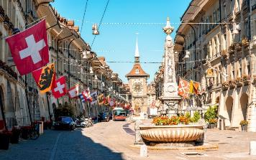
บ่าย นำคณะชม “เบเร็นกราเบ็นหรือบ่อหมี” สัตว์ที่เป็นสัญลักษณ์ของเมือง เดินทางเข้าสู่ย่าน“มาร์คกาสเซ” ย่านเมืองเก่าซึ่งปัจจุบัน เต็มไปด้วยร้านดอกไม้และร้านบูทีคเป็นเขตที่ปลอดมลพิษ ไม่ให้รถยนต์วิ่งผ่าน จึงเหมาะกับการเดินเที่ยว นำชมอาคารเก่า อายุ 200-300 ปี ชมถนนจุงเคอร์นกาสเซ ถนนที่มีระดับสูงสุดๆ ของเมืองนี้เข้าสู่ “ถนนครัมกาสเซ” เต็มไปด้วยร้านภาพวาด และร้านขายของเก่าในอาคารโบราณ ชม “นาฬิกาไซ้ท์ กล็อคเค่น” อายุกว่า 800 ปี ที่มีโชว์ให้ดูทุกๆชั่วโมงที่นาฬิกาตีบอกเวลา ชม “มหาวิหารเซนต์วินเซนต์รัทฮาวน์” และกรุงเบิร์นยังเป็นเมืองที่มีน้ำพุมากที่สุดเมืองหนึ่งในยุโรป

ค่ำ บริการอาหารมื้อค่ำ ณ ภัตตาคาร
พักที่: Holiday Inn Hotel Bern Westside / หรือที่พักระดับใกล้เคียง
วันที่เจ็ดของการเดินทาง(7) เบิร์น – เลาเทอร์บรุนเน่น – ชมวิวน้ำตกชเตาบ์บาค
นั่งรถไฟพิชิตยอดเขาจุงเฟรา – ถ้ำน้ำแข็ง – ลานหิมะ – อินเทอลาเคน – ซูริค
เช้า บริการอาหารมื้อเช้า ณ ห้องอาหารของโรงแรม
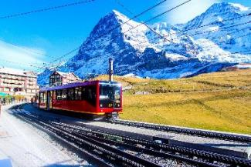
นำท่านออกเดินทางสู่ “หมู่บ้านเลาเทอร์บรุนเนน” ผ่านชมวิว น้ำตกชเตาบ์บาค (Staubbach Waterfall) ที่ไหลลงมาจากหน้าผาเสมือนเป็นสัญลักษณ์ของหมู่บ้านแห่งนี้ จากนั้น นั่งรถไฟฟันเฟืองสู่ “ยอดเขาจุงเฟรา” ที่ได้ชื่อว่า “สถานีรถไฟที่สูงที่สุดในยุโรป” เป็นพื้นที่มรดกโลกทางธรรมชาติแห่งแรกของยุโรป เปลี่ยนขบวนรถไฟ (Cog Wheel) ณ “สถานีไคลน์ไชเด็ค” ขึ้นสู่ความสูงถึง 3,464 เมตร จนถึง “สถานีรถไฟที่สูงที่สุดในยุโรป” ซึ่งได้รับการยกย่องว่า เป็น Top of Europe ชม “ถ้ำน้ำแข็ง 1,000 ปี” ที่มีอายุเก่าแก่กว่า 1,000 ปี ชมงานแกะสลักน้ำแข็งที่สวยงามอยู่ใต้ธารน้ำแข็ง 30 เมตร เก็บภาพความสวยงามและยิ่งใหญ่ของของธารน้ำแข็ง Aletsch ที่ยาวที่สุดในเทือกเขาแอลป์(มรดกโลก) จากนั้นอิสระทุกท่านสนุกสนานบนลานหิมะอย่างเต็มอิ่ม สำหรับภายในตัวอาคารจุงเฟรายังมีห้องนิศรรษการเกี่ยวกับประวัติการสร้างทางรถไฟจุงเฟรา, ร้านจำหน่ายช็อคโกแลตลินน์, ร้านนาฬิกาและร้านจำหน่ายของที่ระลึก ท่านสามารถส่งโปสการ์ดถึงคนพิเศษเพื่อเป็นที่ระลึกจากยอดเขาแห่งนี้ได้อีกด้วย
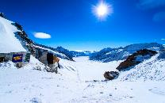
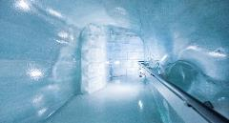
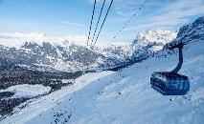
เที่ยง บริการอาหารมื้อกลางวัน ณ ภัตตาคารบนยอดเขา
บ่าย นำท่านเดินทางลงเขาด้วยรถไฟ ฟันเฟืองสู่สถานีไอเกอร์ (Eigergletscher) จากนั้นโดยสาร “กระเช้าชมวิวเทือกเขาแอล์ป” THE V-CABLEWAY ลงสู่สถานีเทอร์มินัล กรินเดลวาล์ด ซึ่งใช้เวลาเพียง 12 นาทีเท่านั้น
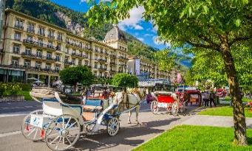
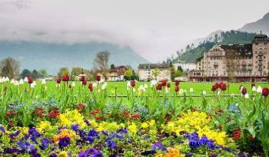
จากนั้นนำคณะเดินทางสู่ “เมืองอินเทอร์ลาเก้น” Interlaken เมืองหลวงของแบร์นเนอร์โอเบอร์ลันด์ เมืองตากอากาศสวยงามพร้อมทะเลสาบ 2 แห่งกลางเมือง ตั้งอยู่ระหว่างทะเลสาบสองแห่งคือ
Thunersee และ Brienzersee ท่ามกลางเทือกเขาน้อยใหญ่ โดยเฉพาะอย่างยิ่งท่านจะได้เห็นเขาจุงเฟราอันลือชื่อ, นาฬิกาดอกไม้, สถานคาสิโน ฯลฯ
ค่ำ บริการอาหารค่ำ ณ ภัตตาคาร / นำท่านเดินทางสู่เมืองซูริค
ที่พัก: Crown Plaza Hotel, Holiday Inn Messe Hotel, Zurich หรือที่พักระดับใกล้เคียง
วันที่แปดของการเดินทาง(8) ซูริค – น้ำตกไรน์ – สนามบิน
เช้า บริการอาหารมื้อเช้า ณ ห้องอาหารของโรงแรม
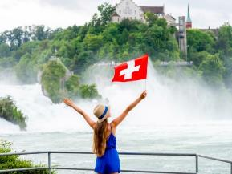
นำคณะออกเดินทางเข้าสู่“เมืองซาฟเฮาส์เซ่น” Schaffhausen (51 กม.) เมืองชายแดนเยอรมัน-สวิสฯ ชมความสวยงามของน้ำตกไรน์ ซึ่งเกิดจากแม่น้ำไรน์สายน้ำนานาชาติที่สำคัญที่สุดในยุโรป แม่น้ำแห่งนี้เกิดขึ้นจากการละลายของหิมะจากเทือกเขาแอลป์เริ่มจากเป็นลำธารเล็กๆ ผ่านลิคเท่นสไตน์เข้าสู่ทะเลสาบคอนสแตนท์ที่กั้นพรหมแดนระหว่างสวิตเซอร์แลนด์กับเยอรมันนี ส่วนที่ล้นไหลออกจากทะเลสาบคอนสแตนท์ก่อกำเนิดแม่น้ำไรน์สายใหญ่ ไหลผ่านหน้าผาสูงชันที่เมืองซาฟเฮาส์เซ่นเกิดเป็น “น้ำตกไรน์ที่สวยงามที่สุดในยุโรปกลาง” ได้เวลาอันควรนำท่านเดินทางสู่สนามบินซูริค
10.30 น. นำคณะเช็คอิน และทำ TAX REFUNED
13.30 น. เหินฟ้ากลับสู่กรุงเทพฯ ประเทศไทย โดยสายการบินไทย เที่ยวบินที่ TG971
วันที่เก้าของการเดินทาง(9) ท่าอากาศยานสุวรรณภูมิ
05.30 น. เดินทางถึงท่าอากาศยานสุวรรณภูมิ โดยสวัสดิภาพพร้อมความประทับใจ
*********************************************************
หมายเหตุ...โปรแกรมการเดินทางอาจเปลี่ยนแปลงได้ตามความเหมะสม เนื่องจากสภาพ ลม ฟ้า อากาศ,การล่าช้าอันเนื่องมาจากสายการบิน และสถานการณ์ในต่างประเทศที่ทางคณะเดินทางในขณะนั้น เพื่อความปลอดภัยในการเดินทาง โดยบริษัทฯ ได้มอบหมายให้ หัวหน้าทัวร์ผู้นำทัวร์ มีอำนาจตัดสินใจ ณ ขณะนั้นทั้งนี้การตัดสินใจ จะคำนึงถึงผลประโยชน์ของหมู่คณะเป็นสำคัญ

อัตราค่าบริการ (รวมค่าวีซ่า & ค่าทิปพนักงานขับรถ)
กำหนดการเดินทาง | ผู้ใหญ่  พักห้องละ 2 ท่าน | เด็กอายุต่ำกว่า 12 ปี  พักกับผู้ใหญ่ 1 ท่าน | เด็กอายุต่ำกว่า 12 ปี  พักกับผู้ใหญ่ 2 ท่าน (เสริมเตียง) | พักเดี่ยว  ชำระเพิ่ม
18 – 26 มิ.ย.69 | 158,900 | 158,900 | 158,900 | 27,900
24 ก.ค. – 01 ส.ค.69 | 169,900 | 169,900 | 169,900 | 27,900
07 – 15 ส.ค.69 | 162,900 | 162,900 | 162,900 | 27,900
18 – 26 ก.ย.69 | 159,900 | 159,900 | 159,900 | 27,900
01 – 09 ต.ค.69 | 159,900 | 159,900 | 159,900 | 27,900
09 – 17 ต.ค.69  Classic Train | 159,900 | 159,900 | 159,900 | 27,900
17 – 25 ต.ค.69  Classic Train | 159,900 | 159,900 | 159,900 | 27,900
31 ต.ค. – 08 พ.ย.69 | 155,900 | 155,900 | 155,900 | 27,900
21 – 29 พ.ย.69 | 155,900 | 155,900 | 155,900 | 27,900
* คณะออกเดินทางได้เมื่อมีจำนวนผู้เดินทางครบ 15 ท่านเท่านั้น *
ท่านที่ต้องการเดินทางโดยชั้นธุรกิจ BUSINESS CLASS กรุณาสอบถามราคาเพิ่มเติมจากเจ้าหน้าที่บริษัทฯ

อัตราค่าบริการนี้รวม
- ค่าตั๋วเครื่องบินไป-กลับ กรุงเทพฯ – ซูริค – กรุงเทพฯ
- ค่ารถปรับอากาศนำเที่ยวตามระบุไว้ในรายการ พร้อมคนขับรถที่ชำนาญเส้นทาง กฎหมายในยุโรปไม่อนุญาตให้คนขับรถเกิน 12 ช.ม./วัน
- โรงแรมที่พักตามระบุหรือเทียบเท่าในระดับเดียวกัน โรงแรมส่วนใหญ่ในสวิตเซอร์แลนด์จะไม่มีเครื่องปรับอากาศ เนื่องจากอยู่ในแถบที่มีอุณหภูมิต่ำและราคาโรงแรมจะปรับขึ้น 3-4 เท่าตัว หากวันเข้าพักตรงกับงานเทศกาลเทรดแฟร์หรือการประชุมต่างๆ อันเป็นผลที่ทำให้ต้องมีการปรับเปลี่ยนย้ายเมือง โดยคำนึงถึงความเหมาะสมเป็นหลัก
- ค่าอาหารที่ระบุในรายการ ให้ท่านได้เลิศรสกับอาหารท้องถิ่นในแต่ละประเทศ
- ค่าบริการนำทัวร์โดยหัวหน้าทัวร์ผู้มีประสบการณ์นำเที่ยวให้ความรู้ และคอยดูแลอำนวยความสะดวกตลอดการเดินทาง
- ค่าประกันสุขภาพและการเกิดอุบัติเหตุในการเดินทางวงเงินท่านละ 1,000,000 บาท (ตามเงื่อนไขกรมธรรม์) *หากท่านอายุเกิน 75 ปี หรือ ไม่ได้ไป หรือกลับพร้อมกรุ๊ป ท่านต้องซื้อประกันเดี่ยวเพิ่ม
- ค่าธรรมเนียมในการยื่นวีซ่ายุโรปหรือกลุ่มเชงเก้นวีซ่า และค่าธรรมเนียมวีซ่า ทางสถานทูตไม่คืนให้ท่านไม่ว่าท่านจะผ่านการพิจารณาหรือไม่ก็ตาม
- ค่าทิปพนักงานขับรถ
- น้ำดื่มวันละ 1 ขวด บริการตลอดการเดินทาง
- ค่าพนักงานยกกระเป๋า ณ โรงแรมที่พัก ในเมืองเซอร์แมท
อัตราค่าบริการนี้ไม่รวม
- ค่าภาษีมูลค่าเพิ่ม 7 % และค่าภาษีหัก ณ ที่จ่าย 3 %
- ค่าทิปหัวหน้าทัวร์ วันละ 100 บาท / ท่าน (900 บาท)
- ค่าใช้จ่ายส่วนตัว อาทิ ค่าโทรศัพท์ ค่าซักรีด ค่าเครื่องดื่มและอาหารนอกเหนือจากที่ระบุในรายการ
- ค่าผกผันของภาษีน้ำมันที่ทางสายการบินแจ้งเปลี่ยนแปลงกะทันหัน
เงื่อนไขการสำรองที่นั่ง และการชำระเงิน
- กรุณาจองล่วงหน้าพร้อมชำระงวดแรก 80,000 บาท เมื่อจอง พร้อมแฟกซ์สำเนาหน้าหนังสือเดินทาง Passport มายังบริษัท และค่าใช้จ่ายส่วนที่เหลือกรุณาชำระก่อนการเดินทางไม่น้อยกว่า 20 วัน มิฉะนั้นจะถือว่าท่านยกเลิกการเดินทาง
- เนื่องจากรายการทัวร์นี้เป็นแบบเหมาจ่ายเบ็ดเสร็จ หากท่านสละสิทธิ์การใช้บริการใดๆตามรายการ หรือถูกปฏิเสธการเข้า และออกประเทศไม่ว่าในกรณีใดก็ตาม บริษัทฯ ขอสงวนสิทธิ์ไม่คืนเงินในทุกกรณี
- บริษัทฯ ขอสงวนสิทธิ์ยกเลิกการเดินทางก่อนล่วงหน้า 10 วัน ซึ่งจะเกิดขึ้นได้ก็ต่อเมื่อไม่สามารถทำกรุ๊ปได้อย่างน้อย 20 ท่าน และหรือ ผู้ร่วมเดินทางในคณะไม่สามารถผ่านการพิจารณาวีซ่าได้ครบ 15 ท่าน ซึ่งในกรณีนี้ ทางบริษัทฯ ยินดีคืนเงินให้ทั้งหมดหักค่าธรรมเนียมวีซ่า หรือจัดหาคณะทัวร์อื่นให้ ถ้าท่านต้องการ
- บริษัทฯ ขอสงวนสิทธิ์ที่จะเปลี่ยนแปลงรายละเอียดบางประการในทัวร์นี้ เมื่อเกิดเหตุจำเป็น สุดวิสัย จนไม่อาจแก้ไขได้ และจะไม่รับผิดชอบใดๆ ในกรณีที่สูญหาย สูญเสียหรือได้รับบาดเจ็บ ที่นอกเหนือความ รับผิดชอบของหัวหน้าทัวร์และเหตุสุดวิสัยบางประการเช่น การนัดหยุดงาน ภัยธรรมชาติ การจลาจล ต่างๆ
- เมื่อท่านได้ชำระเงินมัดจำหรือทั้งหมด ไม่ว่าจะเป็นการชำระผ่านตัวแทนของบริษัทฯ หรือชำระโดยตรงกับทางบริษัทฯ ทางบริษัทฯ จะขอถือว่าท่านรับทราบและยอมรับในเงื่อนไขต่างๆของบริษัทฯ ที่ได้ระบุไว้โดยทั้งหมด
หมายเหตุ
- บริษัทฯ จะทำการยื่นวีซ่าของท่านก็ต่อเมื่อในคณะมีผู้สำรองที่นั่งครบ 15 ท่าน และได้รับคิวการตอบรับจากทางสถานทูต เนื่องจากบริษัทฯ จะต้องใช้เอกสารต่างๆที่เป็นกรุ๊ปในการยื่นวีซ่า อาทิ ตั๋วเครี่องบิน ห้องพักที่คอนเฟิร์มมาจากทางยุโรป ประกันการเดินทาง ฯลฯ ทางท่านจะต้องรอให้คณะครบ 15 ท่าน จึงจะสามารถยื่นวีซ่าให้กับทางท่านได้อย่างถูกต้อง
- หากในช่วงที่ท่านเดินทางคิววีซ่ากรุ๊ปในการยื่นวีซ่าเต็ม ทางบริษัทต้องขอสงวนสิทธิ์ในการยื่นวีซ่าเดี่ยว ซึ่งทางท่านจะต้องเดินทางมายื่นวีซ่าด้วยตัวเอง ตามวัน และเวลานัดหมายจากทางสถานทูต โดยมีเจ้าหน้าที่ของบริษัทคอยดูแล และอำนวยความสะดวก
- เอกสารต่างๆที่ใช้ในการยื่นวีซ่าท่องเที่ยวทวีปยุโรป ทางสถานทูตเป็นผู้กำหนดออกมา มิใช่บริษัททัวร์เป็นผู้กำหนด ท่านที่มีความประสงค์จะยื่นวีซ่าท่องเที่ยวทวีปยุโรป กรุณาจัดเตรียมเอกสารให้ถูกต้อง และครบถ้วนตามที่สถานทูตต้องการ เพราะจะมีผลต่อการพิจารณาวีซ่าของท่าน บริษัททัวร์เป็นแต่เพียงตัวกลาง และอำนวยความสะดวกในการยื่นวีซ่าเท่านั้น มิได้เป็นผู้พิจารณาว่าวีซ่าให้กับทางท่าน
- กรณีวีซ่าที่ท่านยื่นไม่ผ่านการพิจารณา และคณะสามารถออกเดินทางได้ ท่านจะต้องเสียค่าใช้จ่ายจริงที่เกิดขึ้นดังต่อไปนี้
- ค่าธรรมเนียมการยื่นวีซ่าและค่าดำเนินการ ทางสถานทูตจะไม่คืนค่าธรรมเนียมใดๆทั้งสิ้นแม้ว่าจะผ่านหรือไม่ผ่านการพิจารณา
- ค่ามัดจำตั๋วเครื่องบิน หรือตั๋วเครื่องบินที่ออกมาจริง ณ วันยื่นวีซ่า ซึ่งตั๋วเป็นเอกสารที่สำคัญในการยื่นวีซ่า หากท่านไม่ผ่านการพิจารณา ตั๋วเครื่องบินถ้าออกตั๋วมาแล้วจะต้องทำการ REFUND โดยจะมีค่าธรรมเนียมที่ท่านต้องถูกหักบางส่วน และส่วนที่เหลือจะคืนให้ท่านภายใน 45-60 วัน (ตามกฎของแต่ละสายการบิน) ถ้ายังไม่ออกตั๋วท่านจะเสียแต่ค่ามัดจำตั๋วตามจริงเท่านั้น
- ค่าห้องพักในทวีปยุโรป ถ้าคณะออกเดินทางได้ และท่านไม่ผ่านการพิจารณาวีซ่า ตามกฎท่านจะต้องโดนค่าห้องพักของการเดินทางหากท่านไม่ปรากฏตัวตามวันที่เข้าพัก ทางโรงแรมจะต้องยึดค่าห้อง 100% ในทันที ทางบริษัทจะแจ้งให้ท่านทราบ และมีเอกสารชี้แจงให้ท่านเข้าใจ
- หากท่านผ่านการพิจารณาวีซ่า แล้วยกเลิกการเดินทางทางบริษัทขอสงวนสิทธิ์ในการยึดค่าใช้จ่ายทั้งหมด 100%
- ทางบริษัทเริ่มต้น และจบ การบริการ ที่สนามบินสุวรรณภูมิ กรณีท่านเดินทางมาจากต่างจังหวัด หรือต่างประเทศ และจะสำรองตั๋วเครื่องบิน หรือพาหนะอย่างหนึ่งอย่างใดที่ใช้ในการเดินทางมาสนามบิน ทางบริษัทจะไม่รับผิดชอบค่าใช้จ่ายในส่วนนี้ เพราะเป็นค่าใช้จ่ายที่นอกเหนือจากโปรแกรมการเดินทางของบริษัท ฉะนั้นท่านควรจะให้กรุ๊ป FINAL 100% ก่อนที่จะสำรองยานพาหนะ
เงื่อนไขการยกเลิก
- ยกเลิกก่อนการเดินทาง 40 วัน - คืนค่าใช้จ่ายทั้งหมด ยกเว้นกรุ๊ปที่เดินทางช่วงวันหยุด หรือเงินค่ามัดจำที่ต้องการันตีที่นั่งกับสายการบิน หรือ กรุ๊ปที่มีการการันตีค่ามัดจำที่พักโดยตรงหรือโดยการผ่านตัวแทนในประเทศ หรือต่างประเทศและไม่อาจขอคืนเงินได้ (ค่าใช้จ่ายตามความเป็นจริง)
- ยกเลิกก่อนการเดินทาง 20 – 39 วันขึ้นไป – เก็บค่าใช้จ่าย 50 % ของราคาทัวร์
- ยกเลิกก่อนการเดินทาง 1 – 19 วัน – เก็บค่าบริการทั้งหมด 100 %
เอกสารที่ใช้ประกอบในการยื่นวีซ่า (ต้องมาโชว์ตัวที่สถานทูตพร้อมสแกนนิ้วมือทุกท่าน)
- หนังสือเดินทาง (ตัวจริง) ที่เหลืออายุใช้งานไม่ต่ำกว่า 6 เดือน และมีหน้าหนังสือเดินทางว่างอย่างน้อย 3 หน้า
- รูปถ่ายสี ฉากหลังเป็นสีขาวเท่านั้น ขนาด 1.5 x 2 นิ้ว จำนวน 3 รูป (ต้องถ่ายไว้ไม่เกิน 6 เดือน) หน้าตรง ไม่สวมแว่นตา ไม่ยิ้มเห็นฟัน ไม่ใส่เครื่องประดับทุกชนิด ขึ้นอยู่กับประเทศที่จะเดินทาง
- หลักฐานแสดงสถานะการทำงาน 1 ชุด
*** กรณีค้าขาย/เจ้าของกิจการ : หลักฐานทางการค้า เช่น สำเนาใบรับรองจากกระทรวงพาณิชย์หรือใบทะเบียนการค้าที่มีชื่อผู้เดินทาง หรือหนังสือรับรองบริษัท DBD อายุย้อนหลังไม่เกิน 3 เดือน (นับจากวันที่จะยื่นวีซ่า)
*** กรณีพนักงานและผู้ถือหุ้น : หนังสือรับรองการทำงาน (ตัวจริง)เป็นภาษาอังกฤษ ระบุตำแหน่ง เงินเดือน และวันเริ่มงาน พร้อมสลิปเงินเดือน ย้อนหลัง 3 เดือน อายุย้อนหลังไม่เกิน 1 เดือน (นับจากวันที่จะยื่นวีซ่า)
*** กรณีข้าราชการ: หนังสือรับรองจากต้นสังกัด (ตัวจริง) เป็นภาษาอังกฤษ ระบุตำแหน่ง เงินเดือน และวันเริ่มงานพร้อมสลิปเงินเดือนย้อนหลัง 3 เดือน อายุย้อนหลังไม่เกิน 1 เดือน (นับจากวันที่จะยื่นวีซ่า)
*** กรณีนักเรียนและนักศึกษา: หนังสือรับรองการเป็นนักเรียนหรือนักศึกษา (ตัวจริง) เป็นภาษาอังกฤษจากสถาบันที่ศึกษาอยู่ อายุย้อนหลังไม่เกิน 1 เดือน (นับจากวันที่จะยื่นวีซ่า)
- หนังสือแสดงการเคลื่อนไหวทางบัญชี (Bank Statement) (ตัวจริง) ของบัญชีออมทรัพย์ ย้อนหลัง 6 เดือน โดยต้องมีเลขที่บัญชีระบุอยู่ทุกหน้า (สถานทูตพิจารณาบัญชีออมทรัพย์เป็นอันดับแรก) แต่ในกรณีที่ยอดเงินในบัญชีออมทรัพย์ไม่ถึง 6 หลัก สามารถแนบ Statement สมุดบัญชีฝากออมทรัพย์อื่นๆเพิ่มเติมในการยื่นได้) ( สถานทูตไม่รับบัญชีกระแสรายวัน,ประจำ,สหกรณ์ )
- หนังสือรับรองจากธนาคาร (สถานทูตพิจารณาบัญชีออมทรัพย์เป็นอันดับแรก) ในการออกจดหมายรับรองกรุณาระบุคำว่า TO WHOM IT MAY CONCERN แทนการใช้ชื่อแต่ละสถานทูต (เนื่องจากประเทศในยุโรปเข้าร่วมกลุ่มยูโรโซน) กรุณาสะกดชื่อให้ตรงกับหน้าพาสปอร์ต และหมายเลขบัญชีเล่มเดียวกับ Statement ที่ท่านจะใช้ยื่นวีซ่า (ใช้เวลาดำเนินการขอประมาณ 3-5 วันทำการ) โดยต้องทำแยกกัน ระบุตามชื่อผู้เดินทาง 1 ท่าน / 1 ฉบับ (ตัวจริง / ไม่สามารถถ่ายเอกสารได้ )
- ***ในกรณีเป็น บิดา/มารดา/บุตร, สามี/ภรรยา และญาติ (สามารถรับรองค่าใช้จ่ายให้กันได้) ***
- กรณีเด็กอายุต่ำกว่า 20 ปีบริบูรณ์ หากเด็กไม่ได้เดินทางกับบิดา/มารดาคนใดคนหนึ่ง หรือบิดามารดาไม่ได้เดินทางทั้งสองคน ต้องมีจดหมายยินยอมให้เดินทางไปต่าง ประเทศจากบิดา & มารดา ซึ่งจดหมายต้องออกโดยที่ว่าการอำเภอ โดยระบุประเทศและวันเดินทาง (ตัวจริง)
- สำเนาบัตรประชาชน / สำเนาทะเบียนบ้าน อย่างละ 1 ชุด / สำเนาสูติบัตร 1 ชุด (กรณีอายุต่ำกว่า 20 ปี)
- สำเนาทะเบียนสมรส / สำเนาทะเบียนหย่า / สำเนาใบมรณะบัตร (กรณีหม้าย) / สำเนาใบเปลี่ยนชื่อ-สกุล อย่างละ 1 ชุด (ถ้ามี)

*** กรณีที่สถานทูตมีการเรียกสัมภาษณ์ กรุณาเตรียมเอกสารตัวจริงทั้งหมด ไปในวันนัดสัมภาษณ์ด้วย ***
***สถานทูตอาจมีการขอเอกสารอย่างอื่นเพิ่มเติม ตามดุลพินิจของสถานทูต อย่างกะทันหัน จึงขอความกรุณาเตรียมเอกสารเพิ่มเติมให้ครบถ้วน ตามที่สถานทูตขอ เพื่อความสะดวกในการพิจารณาอนุมัติ ออกวีซ่าสำหรับสถานทูต ***
- การบิดเบือนข้อเท็จจริงประการใดก็ตามอาจจะถูกระงับมิให้เดินทางเข้าประเทศในกลุ่มเชงเก้นเป็นการถาวร และถึงแม้ว่าท่านจะถูกปฏิเสธวีซ่าสถานทูตไม่คืนค่าธรรมเนียมที่ได้ชำระไปแล้วและหากต้องการขอยื่นคำร้องใหม่ก็ต้องชำระค่าธรรมเนียมใหม่ทุกครั้ง
- หากสถานทูตมีการสุ่มเรียกสัมภาษณ์บางท่าน ทางบริษัทฯขอความร่วมมือในการเชิญท่านไปสัมภาษณ์ตามนัดหมายและโปรดแต่งกายสุภาพ ทั้งนี้ทางบริษัทฯ จะส่งเจ้าหน้าที่ไปอำนวยความสะดวก และประสานงานตลอดเวลาและหากสถานทูตขอเอกสารเพิ่มเติมทางบริษัทใคร่ขอรบกวนท่านจัดส่งเอกสารดังกล่าวเช่นกัน
- กรณีที่ท่านยกเลิกการเดินทางภายหลังจากได้วีซ่าแล้ว ทางบริษัทฯขอสงวนสิทธิ์ในการแจ้งสถานทูตยกเลิกวีซ่า ของท่าน เนื่องจากการขอวีซ่าในแต่ละประเทศจะถูกบันทึกไว้เป็นสถิติในนามของบริษัทฯ
- ทางสถานทูตจะรับพิจารณาเฉพาะท่านที่มีเอกสารพร้อมและมีความประสงค์ที่จะเดินทางไปท่องเที่ยวยังประเทศตามที่ระบุเท่านั้น การปฏิเสธวีซ่าอันเนื่องมาจากหลักฐานในการขอยื่นวีซ่าปลอมหรือผิดวัตถุประสงค์ในการยื่นขอวีซ่าท่องเที่ยว ทางบริษัทฯ ขอสงวนสิทธิ์ในการคืนเงิน โดยจะหักค่าใช้จ่ายที่เกิดขึ้นจริงและจะคืนให้ท่านหลังจากทัวร์ออกเดินทางภายใน 30 วัน โปรแกรมการเดินทางอาจเปลี่ยนแปลงได้ตามความเหมาะสม ทั้งนี้จะคำนึงถึงประโยชน์และความปลอดภัยของผู้เดินทางเป็นหลัก
*****************************************************

